**Міністерство Освіти І НАУКИ України**

**Національний університет "Львівська політехніка"**

Інститут **КНІТ**

Кафедра **ПЗ**

### ЗВІТ

До лабораторної роботи № 1

**З дисципліни:** *“Хмарні обчислення”*

**На тему:** *“Хмарний сервіс Google”*

**Лектор:**

доц. каф. ПЗ

Тушницький Р.Б.

**Виконав:**

ст. гр. ПЗ-34

Миськів В.О.

**Прийняв:**

асист. каф. ПЗ

Зімоха І.О.

« ____ » ________ 2019 р.

∑= _____ .

Львів – 2019

**Тема роботи:** Хмарний сервіс Google.

**Мета роботи:** Вивчити основні поняття хмарних технологій та принципи роботи з ними на прикладі хмарного сервісу Google.

**ТЕОРЕТИЧНІ ВІДОМОСТІ**

Хмарні технології – це технології обробки даних, в яких комп’ютерні ресурси надаються Інтернет користувачеві як онлайн сервіс.

Хмарний сервіс – послуга надання хмарних ресурсів за допомогою технологій «хмарних обчислень».

Хмарні обчислення (англ. cloud computing) – це програмно-апаратне забезпечення, доступне користувачеві через Інтернет або локальну мережу у вигляді сервісу, що дозволяє використовувати зручний інтерфейс для віддаленого доступу до виділених ресурсів (обчислювальних ресурсів, програм і даних). Комп’ютер користувача виступає при цьому рядовим терміналом, підключеним до Мережі. Комп’ютери, які здійснюють cloud computing, називаються «обчислювальною хмарою». При цьому навантаження між комп’ютерами, що входять в «обчислювальну хмару», розподіляється автоматично.

Перевагами хмарних обчислень є те, що користувач має можливість не купувати потужні комп’ютери. Зокрема, і організації можуть відмовлятися від придбання потужних серверів і йти “в хмари”. Для розробника – контрольованість усього процесу. У разі виникнення проблеми їм істотно простіше буде змоделювати ситуацію, що викликала помилку, – адже усі дані і так зберігаються в них. Користувач оплачує послугу тільки тоді коли вона йому потрібна, а найголовніше він платить тільки за те, що використовує.

**ПОСТАНОВКА ЗАВДАННЯ**

Навчитись застосовувати можливості хмарних сервісів Google.

**ХІД ВИКОНАННЯ**

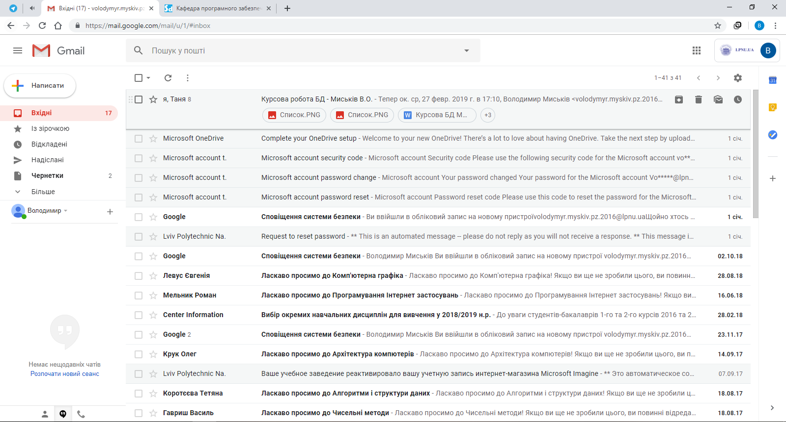

Рис. 1. Авторизація

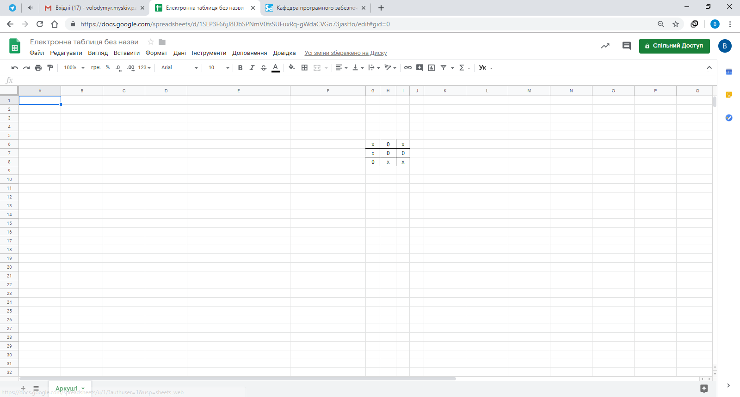

Рис. 2. Таблиці

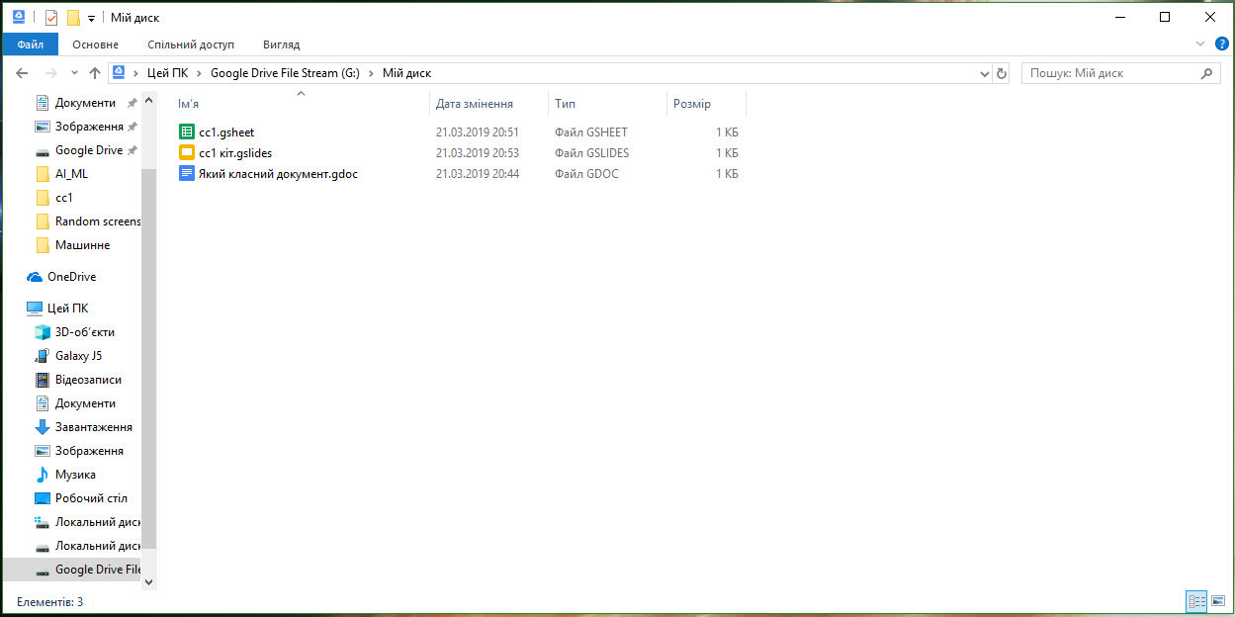

Рис. 3. Встановлений клієнт Google Drive

**ВИСНОВКИ**

На цій лабораторній роботі я вивчив основні поняття хмарних технологій та принципи роботи з ними на прикладі хмарного сервісу Google. Інтерактивна дошка для бізнес графіки, яке дозволяє зберігати напрацювання в хмарі. Google Календар надає можливість планування часу, створення подій і синхронізація їх на всі пристрої під даним обліковим записом.